Soft Touch: Un classico di qualità

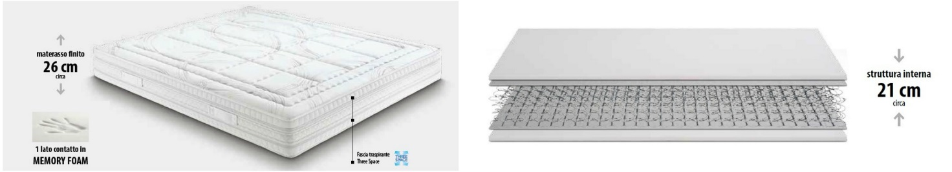

Un sostegno progressivo forte e deciso, un materasso prodotto con molleggio tradizionale costituito da 600 Small Bonnell (nella versione matrimoniale) in acciaio di dimensioni ridotte e forma biconica.
- Le molle assicurano un’ottima rigidità e una portanza omogenea su tutta la superficie per una postura del corpo ergonomica durante il sonno.
- Un trattamento di tempra rende le molle anti deformanti
- Dotato di Sistema Box Air, una struttura perimetrale che regala robustezza e indeformabilità.
Le qualità collaudate della struttura tradizionale a Molle Bonnell, biconiche in filo di acciaio, sono la robustezza, il molleggio stabile ed efficace, l’affidabilità e la durata. Potente ma al tempo stesso progressivo in fase di compressione, questo molleggio offre un sostegno attivo e di grande portanza.

